Управление Директорами / CLM
Каталог папки 80 Визуализация: производственный комплект
Этот каталог фиксирует состав папки, назначение каждого файла и порядок работы с комплектом. Папка хранит не финальную презентацию всей технологии, а производственный набор визуализаций: первые мастер-слайды, их референсы, контентные контракты для следующих серий и образный контракт метафор.
Папка | 80 Визуализация
Назначение | Производственный комплект визуализаций технологии Управление Директорами / CLM.
Состав | Редактируемый PPTX, эталонный PPTX, три PNG-референса, контентные контракты DOCX и образный контракт метафор.
Правило | PPTX правим, PNG используем как быстрый референс, контентные и образные контракты считаем главным источником смысла и ограничений.

Что такое контентный контракт
Контентный контракт — это документ, который до дизайна закрепляет смысл схемы: заголовок, подзаголовок, подписи внутри блоков, легенду, запреты на неверную трактовку, источник в технологии и критерии приемки. Он нужен, чтобы визуальный файл не стал свободной интерпретацией методологии.
Образный контракт — это отдельный документ для метафорических изображений. Он не задает схему, а фиксирует образ, сцену, эмоциональный тон, запреты и критерий приемки до генерации полноформатных изображений.

Состав комплекта
Файл | Тип | Роль | Как использовать | Проверка
Управление_Директорами_CLM_Визуализации_01_03_Editable_Custom_Fonts_V1.pptx | PPTX | Редактируемый мастер-файл | Править схемы и готовить презентационную версию. | 194 КБ  3 слайда
Управление_Директорами_CLM_Визуализации_01_03_Pixel_Reference_Screenshot_V1.pptx | PPTX | Эталонная версия для сверки | Сверять расположение, размеры, плотность и стиль. | 3.1 МБ  3 слайда
Управление_Директорами_CLM_Визуализация_01_C_level_Ядро_Reference_V1.png | PNG | Быстрый референс схемы 01 | Быстро смотреть и обсуждать схему 01. | 944 КБ  3840 x 2160 px
Управление_Директорами_CLM_Визуализация_02_CEO_Ручной_Маршрутизатор_Reference_V1.png | PNG | Быстрый референс схемы 02 | Быстро смотреть и обсуждать схему 02. | 1.1 МБ  3840 x 2160 px
Управление_Директорами_CLM_Визуализация_03_Модель_23_15_7_Reference_V1.png | PNG | Быстрый референс схемы 03 | Быстро смотреть и обсуждать схему 03. | 1.0 МБ  3840 x 2160 px
Управление_Директорами_CLM_Контентный_Контракт_Визуализаций_01_03_V1.docx | DOCX | Контентный контракт | Проверять тексты, ограничения и критерии приемки. | 47 КБ
Управление_Директорами_CLM_Контентный_Контракт_Визуализаций_04_10_V1.docx | DOCX | Контентный контракт | Готовый текстовый master-документ для схем 04-10 до передачи в Claude Design. | 59 КБ
Управление_Директорами_CLM_Образный_Контракт_Метафор_V1.docx | DOCX | Образный контракт | Контракт 7 метафорических направлений для будущей генерации полноформатных изображений. | 48 КБ

Правила использования
- При изменении смысла схемы сначала обновить соответствующий контентный контракт, затем PPTX.
- Эталонный screenshot-reference PPTX не использовать как рабочий файл для правки.
- PNG-референсы сохранять как быстрый слой проверки и обсуждения.
- Не превращать визуализации в HR-оценку, коучинг, оргструктуру, BI-панель или портал совета директоров.
- Соблюдать визуальную рамку Blueprint Sharp + Executive Dossier + Diagnostic Premium.

Превью схем
PNG ниже включены как быстрый визуальный контроль. Полноценная правка должна выполняться в редактируемом PPTX, а смысловая сверка — по соответствующему контентному контракту.

01. C-level-ядро: первый круг как система управления
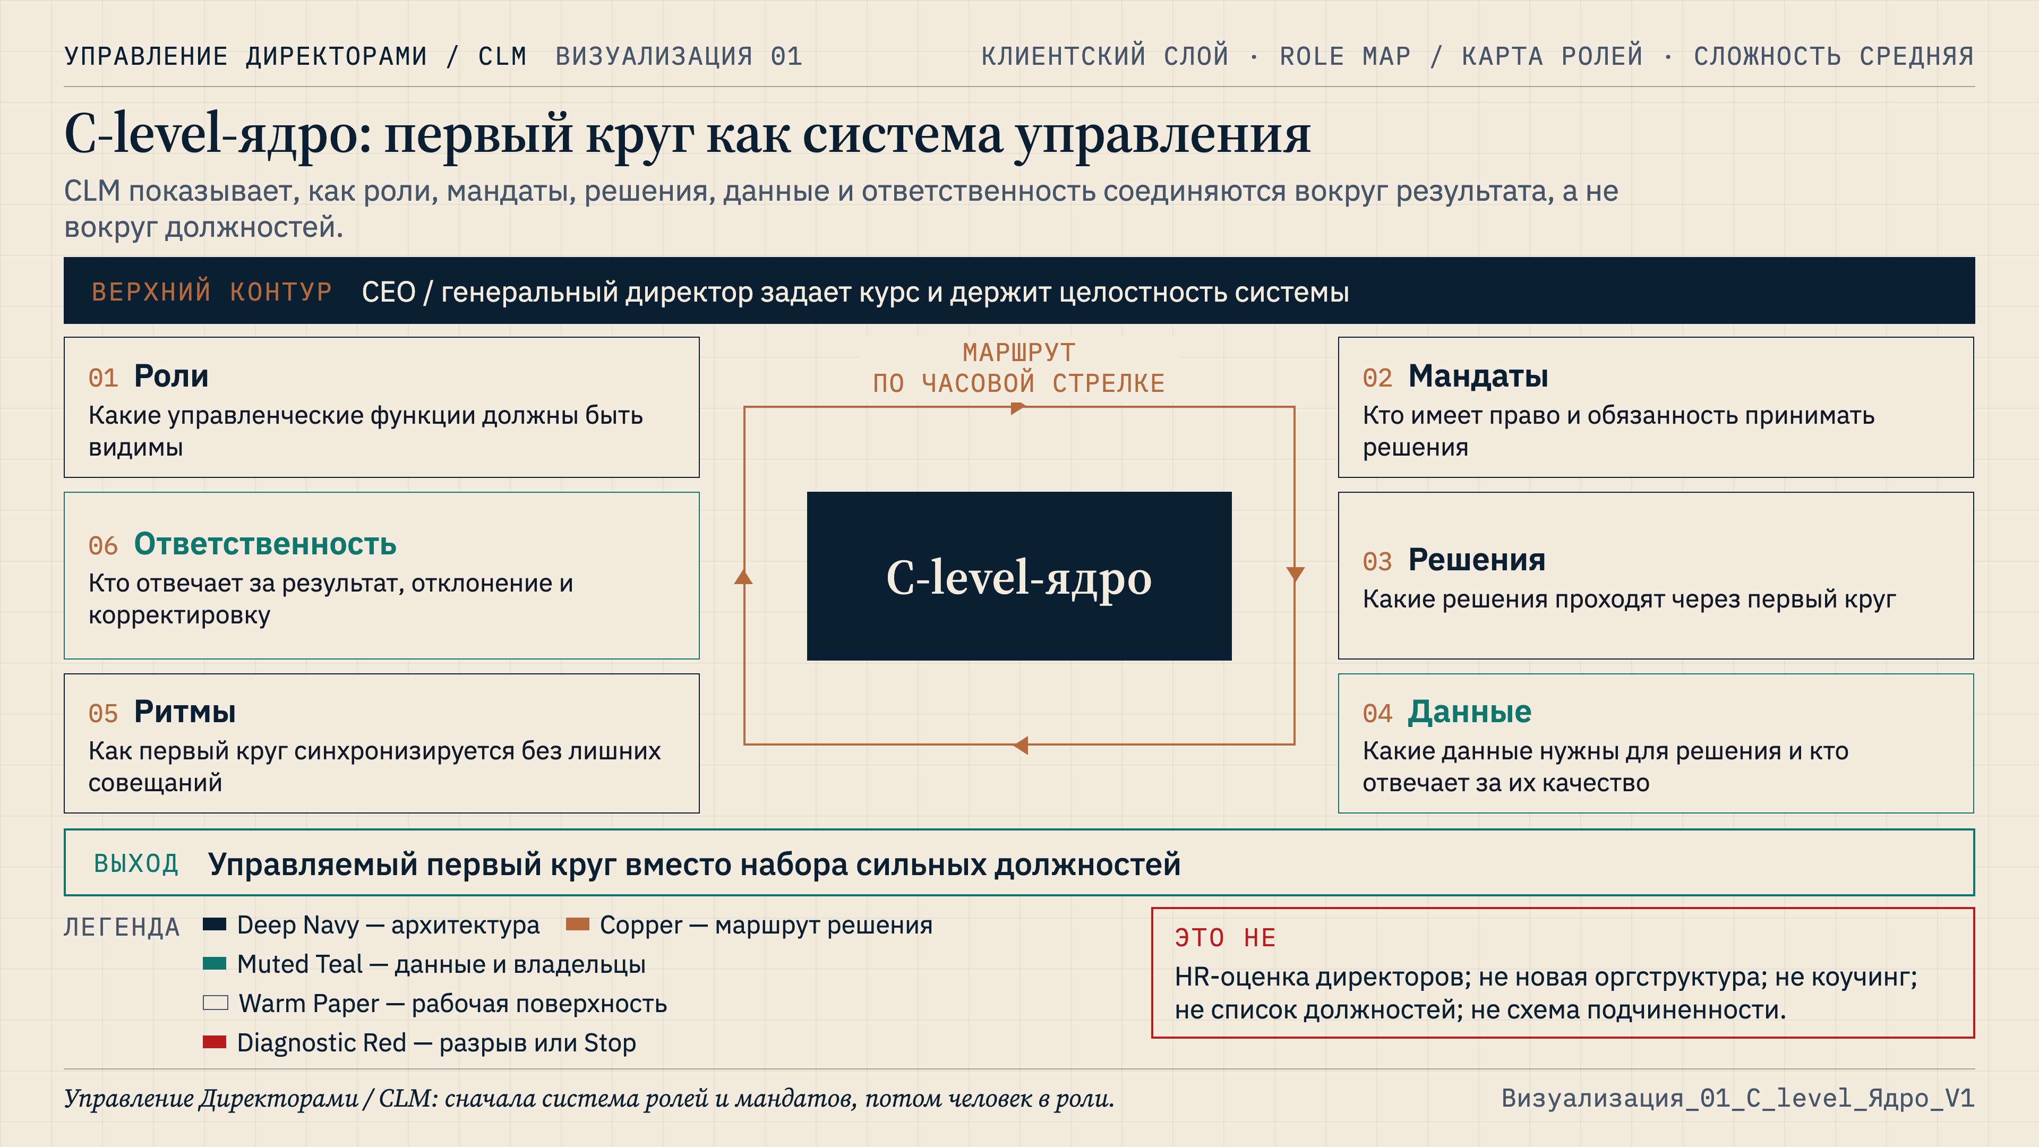

02. CEO как ручной маршрутизатор
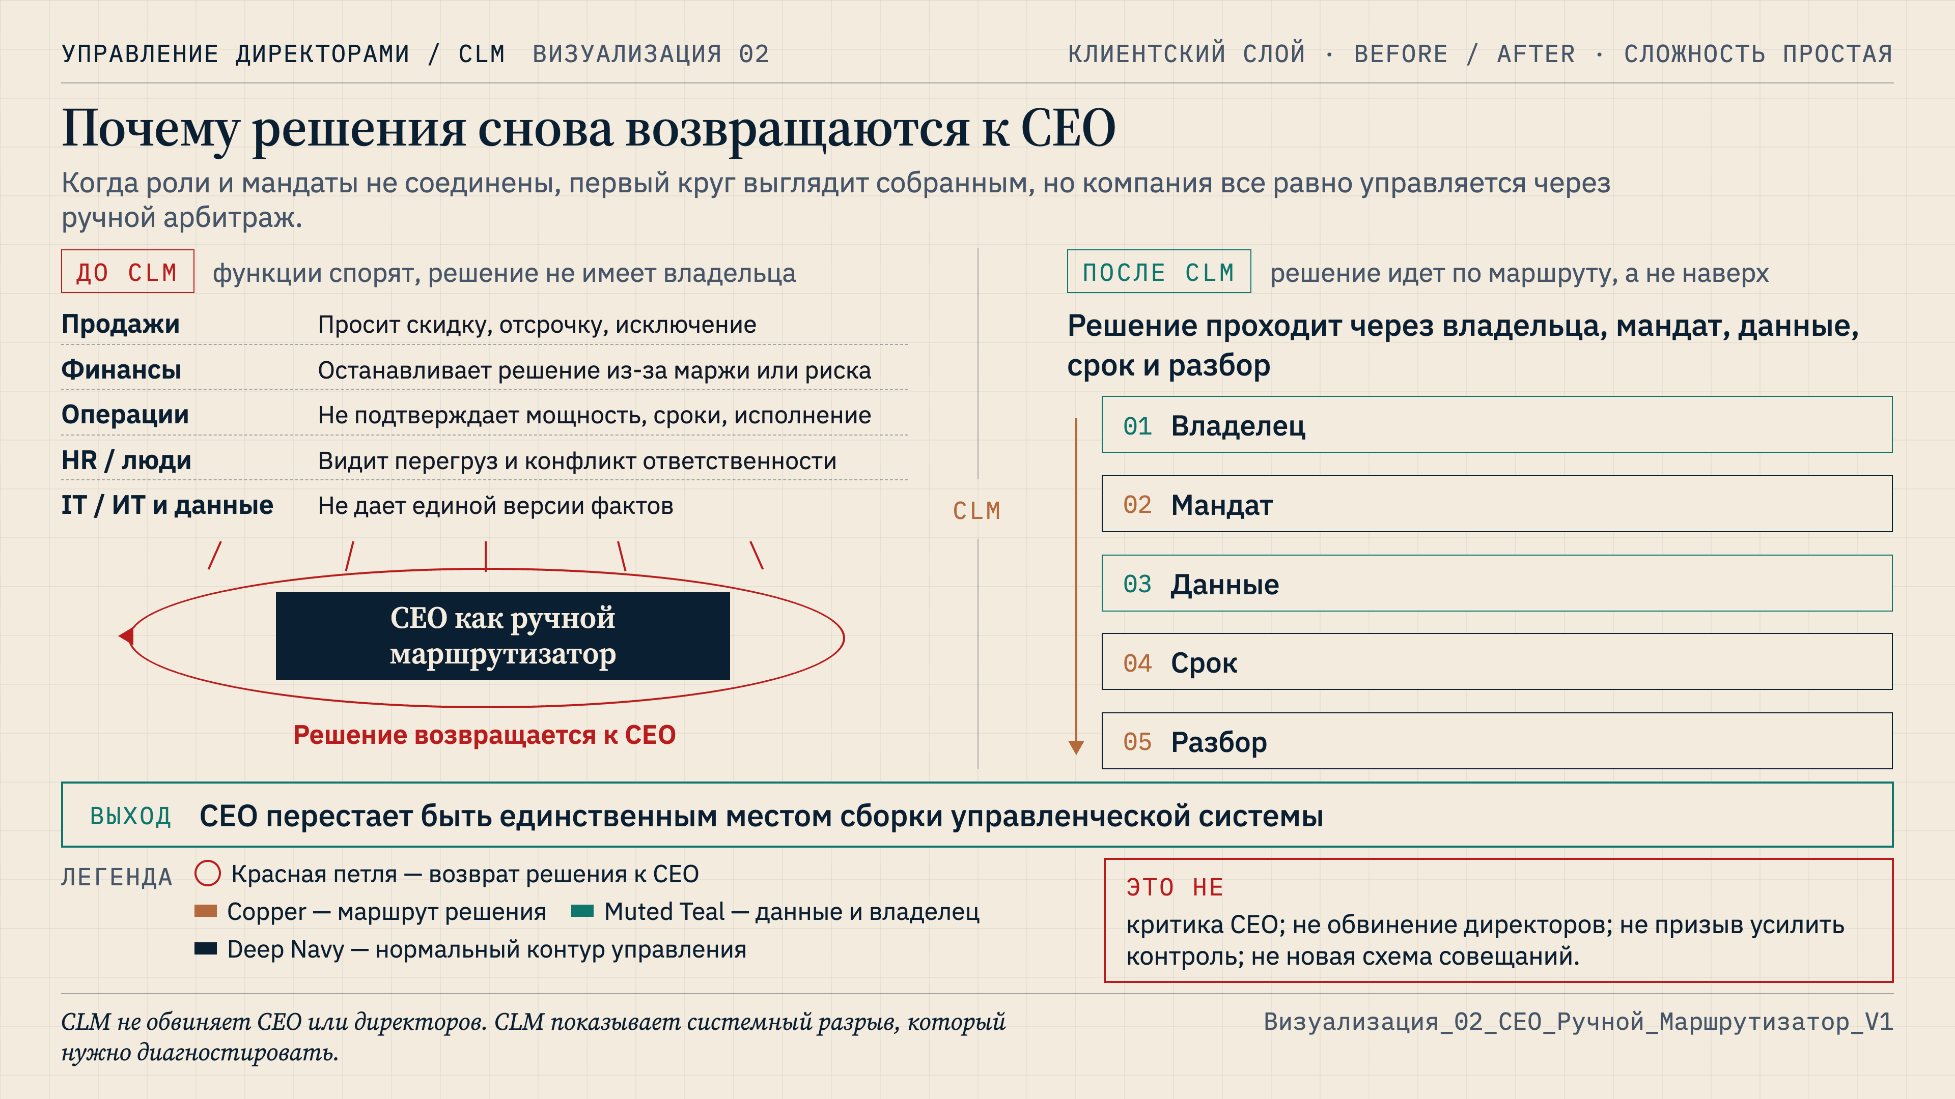

03. Модель 23 / 15 / 7
